Государственное бюджетное учреждение средняя общеобразовательная школа№333
Невского района
План-конспект урока

По изобразительному искусству 4 класс Б
По теме: Рисуем птиц (павлин)
Учитель начальных классов: Вымберг Лариса Ивановна
Цели и задачи к уроку:
1.Осуществлять меж предметные связи изобразительного искусства с историей, культурологией.
2.Познакомить учащихся с памятниками культуры находящимися под охраной ЮНЕСКО.
3.Развивать умение работать в смешанной технике.
4.Развивать умения творчески отображать предметы окружающего мира.
5.Развивать творческие способности у учащихся.
Формировать умения:
Регулятивные
-учиться работать по предложенному учителю плану
-учиться совместно с учителем и другими учениками давать эмоциональную оценкусвоей деятельности
Познавательные
-Самостоятельно выполнять творческое задание
Коммуникативные
-оформлять свою мысль в устой форме
-учиться согласованно работать в группе

ПЛАН-КОНСПЕКТ УРОКА

Этапы урока | Деятельность учителя | Деятельность учащихся.
Организационный момент. | Звучат голоса птиц.  1Слайд (урок рисования) | Учащиеся входят в класс. Проверяют готовность к уроку. Здороваются с гостями.
2.Актуализация знаний. | Посмотрите на первый слайд.Прочитайте.  2Слайд  1 апреля  Какие ассоциации возникают у вас с этим числом?  А еще- Международный день птиц  4Слайд  Образы птицы издавна являлись атрибутами или оберегами от темных сил, защитой от бед и напастей. Символами веры и надежды.  5 Слайд  Сегодня на уроке мы будем рисовать птицу. Какую? Вы узнаете чуть позже. | День смеха 3Слайд
Исторический экскурс | Птица Феникс поможет мысленно переместиться в древний город.  6Слайд  В центре Новгородского кремля возвышается величественное здание Софийского собора.  7Слайд  На одном из крестов собора сидит голубь выполненный из свинца-символ святого духа.  9Слайд  Голубь является символом души и связи с миром божественного.  Софийский собор находится под охраной ЮНЕСКО,  Что это за организация? | Доклад:859 год- самая ранняя дата летописного свидетельства об этом городе. Который был возведен племенами словен.  Построен город в центре огромной речной системы реки Волхов. В конце 13 века город являлся самым большим и самым благоустроенным городом.  Это Великий Новгород  8Слайд  Доклад: По легенде, когда Иван Грозный жестоко расправлялся с жителями Новгорода, на крест Софийского собора присел отдохнуть голубь. Увидев оттуда страшное побоище, он оцепенел от ужаса. Во сне к священнослужителю храма явилась Богородица и сказала, что голубь послан в утешение горожанам- пока он сидит на кресте, город будет храним.  ЮНЕСКО- Международная организация охраняет природное и культурное наследие во всем мире.
Образы птиц использовались в архитектуре не только раньше, но и сейчас. Возвращаемся в наш замечательный город.
Недалеко от Невского проспекта расположено здание Педагогического университета имени Герцена. На воротах этого здания мы увидим еще один символ.
10 Слайд.
Это птица- пеликан. Согласно легенде он кормит птенцов собственным мясом.
Пеликан символ самоотверженной родительской любви. Птица символ благородства.
Здание университета входит в круг объектов находящихся под охраной ЮНЕСКО.
 | Закончим наше путешествие в здании Эрмитажа.  В одном из залов дворца, есть интересный механизм- часы Павлин.  11Слайд  12Слайд | Доклад: Павлин связан с символикой Мирового древа. Эта птица, славящаяся своим оперением населяет территорию Индии и острова Цейлон. В дикой природе павлин предпочитает держаться на земле. Павлинов часто селили при дворцах и храмах, даже использовали в различных культах. Павлин символ Индии, священна для индусов. Будда изображен верхом на павлине. Именно эта птица переносит души людей в рай.  Павлин истребитель змей, они поедают молодых кобр. Связан с бурей и дождем, поскольку становится беспокойным перед дождем.
Физ. минутка. | Минутка релаксации.  Закройте глаза. Давайте послушаем голоса птиц. Вам нужно услышать пение павлина, каким оно будет по счету?
План работы | Давайте представим , что наш класс это компания по производству рекламных плакатов.  Рекламная фирма «4б компани»  Изготовляем рекламу на щитах-Баннерах  13Слайд  Баннер-это изображения рекламного характера. Их размещают для привлечения клиентов.  В нашу фирму поступило много заказов.  Но совпадение!!!  Заказчики хотят видеть на своих плакатах павлина.  Кто какую фирму будет представлять решит жребий.  Фирмы:  1.Обувная фирма- «Сапожок»  2.Парфюмерный магазин «Красота спасет мир»  3.Магазин «Модной одежды»  4.Сигнализация для машин.  Выполняя работу вы можете пользоваться как красками, так и воспользоваться техникой- коллаж.  Что это за техника?  Слайд  Вам в помощь даю пошаговую инструкцию рисования павлина.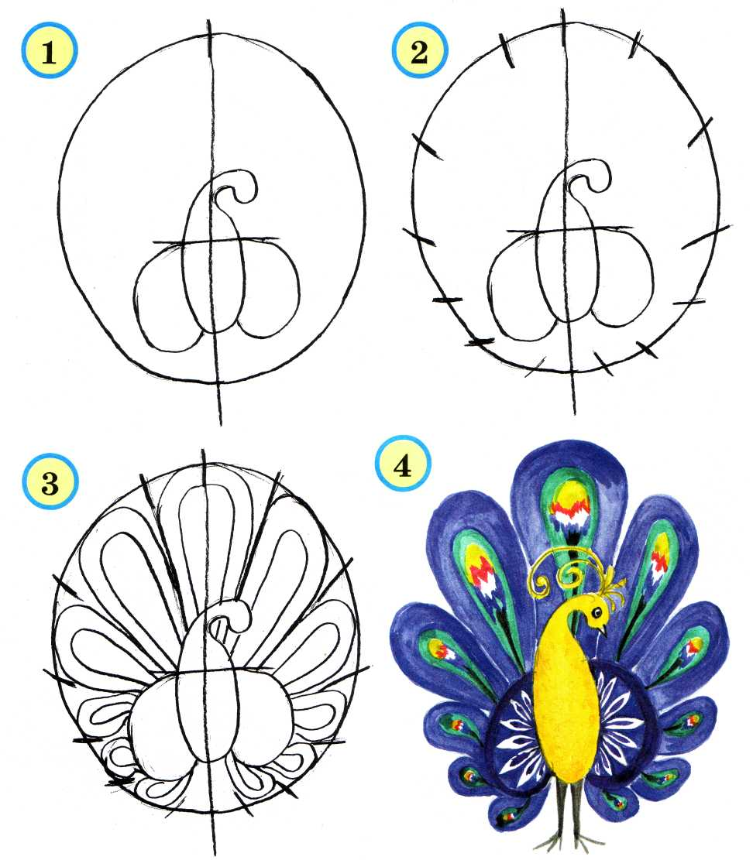  Помним, что реклама должна отражать направление вашей фирмы.  После выполнения работы вы должны представить ваш баннер. | Коллаж- наклеивание на основу предметов и материаллов отличающихся по цвету и фактуре.
Работа в группах. |  | Ребята выполняют работу в группах.
 |  | Представление результатов и защита работы.
Подведение итогов урока. | Молодцы. Защита прошла успешно.  Давайте подведем итоги нашей работы.  Что понравилось на уроке? Что нового узнали?
Самооценка. | Предлагаю вашу работу украсить звездами. Оцените свою работу.  Выберите звезду соответствующего цвета.  14 Слайд  -Работал отлично. От работы получил удовольствие.  -Работал хорошо, но мог бы  лучше.  -Работай своей не доволен.  Спасибо всем за урок!

